密级：公开

基于嵌入式操作系统的资源隔离和控制技术课题技术研究报告

项目名称： 基于嵌入式操作系统的资源隔离和控制技术
起止时间： 2025-2026
承研单位： 电子科技大学
项目负责人： 姜徐
编制日期：二〇二五年十月十三日

电子科技大学
目 录
黑体三号字，居中对齐，两个字中间空四个字符

摘要 1
一、研究技术背景 2
（一）研究背景与意义 2
（二）国内外现状分析 4
二、研究目标、研究内容与技术指标 6
（一）研究目标 6
（二）研究内容 6
（三）技术指标 7
三、项目技术研究情况 8
（一）理论研究 8
（二）设计与实现 11
四、项目关键技术与创新 21
（一）贯穿接口、实现与测试的编译期裁剪 22
（二）过滤前置、统一条目与多目标解耦 22
（三）面向实时路径的非等待同步与有界存储 23
（四）复用内核事实源的显式采样与统一快照 23
（五）随执行线程网络命名空间切换的统计入口 24
（六）基础、详细、性能三级验证反向约束实现 24
（七）关键创新对比、完成度与演进路径 25
五、测试验证 26
（一）测试依据、对象与方法 26
（二）容器日志子系统试验 27
（三）CPU 监控子系统试验 29
（四）内存监控子系统试验 30
（五）网络监控子系统试验 31
（六）综合验证结论 32
六、总结 33

目录自动生成，仿宋小三号字，行间距为固定值25磅。

摘要
本报告围绕 RTEMS 实时容器日志与监控功能开展研究。项目在 CPUKit 中实现了可裁剪的容器日志子系统和统一监控子系统：日志支持 ERROR、WARN、INFO、DEBUG、TRACE 五级过滤，支持控制台、文件和固定容量内存环形缓冲三类输出，并在 IPC、MNT、UTS、NET 容器关键路径设置统一日志宏；监控通过显式采样复用 RTEMS 系统节拍、cpuuse、malloc_info() 和 ifnet，形成 CPU 运行时间、系统堆状态、网络收发与错误计数的组合快照、分项查询和报告接口。启用 NET 容器后，网络统计随当前任务所属网络命名空间取得接口链表。报告依据实际头文件、实现文件、构建规格和测试程序总结关键技术，并按验收测试大纲第 5.4 节整理日志、CPU、内存、网络四组试验。验收记录显示 36 个步骤的实际结果均与预期一致，验证了功能、接口、配置裁剪和压力场景下的可用性。

关键词：RTEMS；实时容器；分级日志；环形缓冲；CPU 监控；内存监控；网络监控

一、研究技术背景

（一）研究背景与意义
本专题来源于“基于嵌入式操作系统的资源隔离和控制技术”项目中实时容器运行支撑能力建设需求。前期研究已围绕生命周期管理、物理资源隔离与控制等方向形成基础方案，但容器运行后的状态观测、日志追踪、指标统计和异常处置仍缺少统一设计。若缺少日志与监控机制，即使具备资源隔离边界和生命周期控制接口，也难以及时发现资源超限、任务阻塞、周期任务超时、网络异常和 I/O 拥塞等问题。
原有文档已梳理 RTEMS 原生 cpuuse、perioduse、stackchk、monitor、capture 以及网络统计工具的基础能力，并提出通过函数插桩、周期采样和 stats 文件导出形成容器级观测能力的思路。本次完善按照技术研究报告模板对内容进行系统重组，重点补充具体技术方案、可执行测试方法、阶段性优化结论、关键技术和创新点，使报告能够支撑后续原型开发、联调测试和验收评审。
嵌入式实时容器运行环境不仅需要“能隔离、能控制”，还需要“可观测、可定位、可恢复”。日志与监控需求可以分为容器级事件记录、资源指标采样、异常告警联动、低扰动实现和标准化导出五个方面。

表 1-1 日志与监控需求分解表
需求类别 | 具体需求 | 实现要求 | 验证方式
生命周期审计 | 记录容器初始化、创建、复制、启动、暂停、停止、销毁、资源释放等事件 | 事件包含容器 ID、线程 ID、操作类型、结果、错误码和时间戳 | 执行生命周期用例后检查 events 记录完整性和顺序一致性
运行状态监控 | 采集任务、CPU、内存、网络、I/O、周期任务和栈使用等指标 | 指标按容器归集并支持快照读取、累计值读取和阈值判断 | 通过压力程序和 stats 节点对比统计结果
异常定位 | 发现 CPU 超限、内存逼近限制、周期任务超时、栈溢出、网络错误和 I/O 拥塞 | 记录异常上下文并关联到目标容器、任务和资源类型 | 开展异常注入和边界压力测试
低扰动运行 | 避免监控本身影响高优先级实时任务 | 高频路径采用定长结构、原子计数、预分配缓冲区和快照格式化 | 对比开启/关闭监控时的调度抖动和控制路径耗时
联动处置 | 与资源控制、生命周期管理和 Watchdog 协同 | 支持告警、限速、暂停、停止、重启和隔离等策略 | 触发连续超限场景并检查处置动作与日志闭环

在嵌入式实时容器环境中，资源隔离和生命周期控制只能解决“边界”和“控制”问题，要保障系统长期稳定运行，还必须具备对容器行为、任务状态、资源消耗和异常事件的持续观测能力。工业控制、车载电子、航空航天等关键场景要求系统不仅能够在故障发生后定位原因，还要在运行过程中及时发现 CPU 超限、内存逼近阈值、网络异常、任务阻塞和周期任务超时等风险。
原生 RTEMS 提供 cpuuse、stackchk、monitor、capture、perioduse 以及网络统计等工具，能够对线程、栈、内核对象和网络协议栈进行观测，但这些能力主要面向全局系统或单个任务，缺少容器粒度的日志归集、指标映射和异常联动机制。若不能将监控数据与容器 ID、命名空间、资源控制组和生命周期事件关联，运维人员难以判断故障影响范围，也难以对异常容器进行限速、中止或重启响应。
因此，本专题围绕 RTEMS 实时容器的日志与监控机制开展研究，构建面向容器的运行时观测子系统。系统通过函数插桩、周期性采样和虚拟 stats 文件导出等方式，记录容器生命周期、任务信息、CPU、内存、网络流量和 I/O 事件，并与 Watchdog 机制协同形成“记录、观测、分析、响应”的闭环能力。
综合任务来源、运行需求与应用约束可以看出，日志与监控并非容器运行环境的附属功能，而是资源隔离、生命周期管理和异常恢复机制能够被验证和持续运行的必要支撑。通过建立容器级事件、指标、状态与处置之间的关联，可将“资源是否被正确限制”进一步扩展为“运行状态是否可解释、异常是否可定位、故障是否可恢复”。

（二）国内外现状分析
- 国外研究现状
通用云原生环境已经形成较成熟的容器日志与监控体系，Docker、containerd、Kubernetes、Prometheus、Grafana、OpenTelemetry 等工具能够完成标准输出采集、事件流汇聚、指标抓取、告警和可视化。然而该体系通常依赖 Linux procfs、sysfs、cgroupfs、用户态 Agent、网络化采集链路和较复杂的运行时守护进程，采集链路较长，资源占用较高，不适合直接迁移到强实时、低资源和可裁剪的 RTEMS 场景。
在商用实时操作系统领域，VxWorks、QNX 等系统提供事件追踪、系统调试和资源分区监控能力，适合安全关键场景，但实现闭源、平台绑定较强，接口可扩展性和国产软硬件生态适配能力不足。开源嵌入式系统如 Zephyr、LiteOS-A 等具备任务状态、栈检查和调试输出能力，但通常以任务或系统为单位组织数据，缺少面向容器 ID、命名空间和控制组的统一归集模型。
国外相关研究总体呈现两条技术路线：一类以 Kubernetes、Prometheus、OpenTelemetry 等为代表，强调跨节点数据聚合、统一语义和平台化运维；另一类以 VxWorks、QNX 等实时操作系统为代表，强调事件追踪、系统分区与安全关键诊断。前者功能完整但软件栈较重，后者实时性较强但平台封闭性和扩展成本较高。
- 国内研究现状
国内云计算和边缘计算领域在容器可观测性方面发展较快，已经能够围绕 Kubernetes 和 Prometheus 生态构建日志、指标、链路和告警平台；但嵌入式实时系统方向仍以驱动调试、任务跟踪和串口日志为主，缺少适配 RTEMS 的容器级日志结构、stats 导出接口、低扰动采样模型和异常联动机制。本专题的研究重点是利用 RTEMS 原生观测能力，补齐容器粒度与实时确定性之间的技术缺口。
国内在云边协同、工业互联网与国产实时操作系统方向已经形成较多日志采集、资源监控和远程运维实践，但大多数方案仍以 Linux、容器编排平台或板级调试工具为基础。面向 RTEMS 任务集合、命名空间对象和资源控制组的统一归属映射、低扰动采样与自动处置机制仍需要进一步工程化。
- 技术差距分析
现有技术与本课题目标之间的主要差距包括：缺少以容器为基本单位的观测模型；缺少适配强实时执行路径的有界采集机制；缺少跨日志、指标、状态和 Watchdog 动作的关联标识；缺少可直接用于验收的资源开销预算与故障闭环测试方法。本课题以 RTEMS 原生工具为数据源，在轻量化、确定性和可验证性之间进行折中。
表 1-2 国内外方案对比与差距分析
对比对象 | 主要能力 | 适配不足 | 本课题改进方向
Linux 云原生监控体系 | 日志归集、指标采样、告警、可视化和远程运维能力成熟 | 依赖 Linux 文件系统语义、用户态 Agent 和网络化链路，开销大、实时性弱 | 保留事件化与指标化思想，改为 RTEMS 内核/IMFS 轻量实现
VxWorks/QNX 商用 RTOS | 具备事件追踪、分区监控和调试诊断能力 | 闭源、接口绑定强、国产平台适配受限 | 形成自主可控、可裁剪、可二次开发的容器级监控框架
Zephyr/LiteOS-A 等开源嵌入式系统 | 具备任务状态、栈检查、调试输出等基础能力 | 监控粒度偏任务或全局系统，容器归属和异常闭环不足 | 建立线程、对象、资源计数到容器的映射关系
原生 RTEMS | 提供 cpuuse、perioduse、stackchk、monitor、capture 和网络统计工具 | 缺少容器 ID 关联、统一 stats 导出和 Watchdog 联动处置 | 在原生工具基础上增加归集、导出和策略联动层

二、研究目标、研究内容与技术指标

（一）研究目标
本专题目标是面向 RTEMS 实时容器运行环境，构建低开销、可裁剪、可测试和可与资源控制联动的日志与监控子系统。系统应在不破坏 RTEMS 原生实时性的前提下，完成容器生命周期事件记录、运行指标采样、异常状态识别和处置策略触发。
具体目标包括：第一，研究 RTEMS 原生观测工具链的接口和数据结构，明确其与容器对象、线程对象、命名空间和控制组之间的映射关系；第二，设计容器级结构化日志格式和事件缓冲机制，记录生命周期与资源异常；第三，实现 CPU、内存、网络和 I/O 指标的容器级采样、统计和 stats 节点导出；第四，建立阈值告警、Watchdog 监测、生命周期控制和资源限制之间的联动关系；第五，形成测试验证方案和优化结论，为后续原型交付提供可复用依据。

（二）研究内容
表 2-1 研究内容与预期产出关系表
研究内容 | 核心任务 | 预期产出
日志功能子系统 | 在容器初始化、创建、复制、启动、停止、销毁、资源释放和异常处置路径布置事件插桩 | 结构化日志格式、events 环形缓冲、事件等级和错误码定义
任务与周期任务监控 | 复用 monitor、capture 和 perioduse 采集任务状态、优先级、栈、等待对象、周期执行时间和截止时间 | 任务-容器映射表、周期任务超时识别规则和任务行为快照
CPU 监控 | 复用 cpuuse 和 perioduse 统计线程运行时间、CPU 使用率、系统负载和多处理器信息 | 容器级 CPU 使用率、采样周期、峰值/平均值和超限告警
内存监控 | 复用 stackchk、monitor 和控制组记账信息采集栈使用、Region、Partition、Workspace 和分配释放事件 | 容器级内存用量、软硬限制状态、栈风险预警和泄漏趋势信息
网络与 I/O 监控 | 利用 RTEMS 网络统计函数和 bdbuf/I/O 控制组统计采集接口状态、mbuf、路由、带宽和 I/O 次数 | 网络错误统计、收发字节、I/O 带宽、IOPS 和错误事件
异常联动机制 | 将指标阈值、连续超限次数、Watchdog 计时和生命周期控制动作结合 | 告警、限速、暂停、停止、重启和隔离策略表
测试验证与优化 | 设计功能、性能、压力、异常注入和长期稳定性测试，形成优化规则 | 测试用例集、测试记录模板、阶段性验证结论和参数配置建议

（三）技术指标
技术指标采用“功能可验证、接口可检查、开销可评估、异常可闭环”的口径描述。具体实测阈值应结合目标板 CPU 主频、内存容量、RTEMS 编译配置和业务实时性要求在测试阶段固化。
表 2-2 技术指标表
序号 | 指标项 | 指标要求 | 验收/测试方法
1 | 事件覆盖 | 支持容器初始化、根容器初始化、创建、复制、启动、暂停、停止、销毁、资源释放、资源超限和 Watchdog 处置等事件记录 | 执行生命周期和异常用例，核对 events 记录字段和事件顺序
2 | 指标覆盖 | 支持任务、CPU、内存、网络流量、磁盘 I/O、周期任务、栈使用和错误状态等指标采样 | 运行压力程序并读取 stats/status 节点检查指标完整性
3 | 容器归属 | 支持线程到容器、内核对象到命名空间、资源计数到控制组的归集映射 | 构造多容器并发负载，核对指标是否归入正确容器
4 | 接口导出 | 支持通过 /containers/<cid>/events、status、stats 节点读取日志、状态和资源快照 | 使用 RTEMS shell 或测试程序读取节点并校验格式
5 | 采样配置 | 支持事件触发和周期采样两种方式，采样周期建议支持 100 ms 至 10 s 的配置区间 | 调整采样周期并验证统计刷新、开销和异常发现能力
6 | 实时性约束 | 高频采集路径不进行动态内存申请和复杂字符串格式化，关键路径以固定长度记录和原子计数为主 | 对比开启/关闭监控时的调度抖动和控制路径耗时
7 | 异常联动 | 支持 CPU、内存、网络、I/O 和周期任务异常阈值判断，并可触发告警、限速、暂停、停止或重启 | 执行连续超限与任务阻塞用例，检查 Watchdog 和生命周期动作
8 | 可裁剪性 | 日志等级、监控模块和导出字段支持编译或运行配置，适配不同资源规格板卡 | 关闭/开启指定模块后编译运行并检查接口行为

三、项目技术研究情况

（一）理论研究
本项目面向 RTEMS 实时容器运行过程中的日志记录和资源状态观测需求开展研究。研究对象由两部分组成：一是容器日志子系统，用于记录容器模块的正常操作、状态变化和异常路径；二是统一监控子系统，用于采集 CPU、堆内存和网络接口统计信息，并以快照和报告方式提供给测试程序及诊断工具。研究以仓库中的 containerlog.h、containerlog.c、monitor.h、monitor.c 及配套测试程序为实现依据。
1. 研究对象与实现边界
项目没有引入 Linux 守护进程、时序数据库或外部采集代理，而是在 RTEMS CPUKit 内部增加轻量组件。日志模块在容器 API 中通过统一宏进行静态插桩；监控模块复用 RTEMS 时钟、cpuuse、堆管理器和 BSD 网络栈已经维护的数据。该路线减少了外部依赖，也使功能能够随 BSP 配置进行编译期裁剪。
从当前代码边界看，日志条目包含级别、实时时间戳、任务 ID、函数名和消息文本，容器 ID 由各容器模块在消息参数中按需写入，并不是独立的结构字段。监控快照是当前调用上下文可见范围内的系统状态：CPU 快照保存系统运行时间，任务级 CPU 使用由 RTEMS cpuuse 报告提供；内存快照反映全局 malloc 堆；启用网络容器时，网络统计来自当前任务所属 NET 容器的接口链表。报告据此描述已经实现的能力，不扩展为尚未落地的告警、Watchdog、磁盘 I/O 或虚拟 stats 文件功能。
表 3-1 日志与监控研究对象及代码依据
研究对象 | 核心代码 | 实际数据或机制 | 输出方式
容器日志 | containerlog.h、containerlog.c | 5 级过滤、3 类输出目标、定长内存条目 | 控制台、文件、内存环形缓冲
CPU 监控 | monitor.h、monitor.c、cpuuse | 系统节拍运行时间及任务 CPU 使用报告 | 统一快照、单行输出、详细报告
内存监控 | monitor.c、malloc_info() | 堆总量、已用量、空闲量和最大连续空闲块 | 统一快照、单行输出、详细报告
网络监控 | monitor.c、ifnet、netContainer | 接口收发字节、包数和错误数累计值 | 统一快照、单行输出、详细报告
2. 分级日志与多目标输出模型
日志级别按 ERROR、WARN、INFO、DEBUG、TRACE 依次编码为 0 至 4。配置项 min_level 作为输出阈值，插入函数在日志级别枚举值大于阈值时直接返回。因此默认 INFO 配置输出 ERROR、WARN 和 INFO，DEBUG 与 TRACE 被过滤；运行中可以通过 container_log_set_level() 修改阈值。该设计以一次整数比较完成常用过滤。
日志配置同时控制控制台、文件和内存三类目标，以及时间戳、任务 ID、函数名三个上下文字段。一次日志调用先构造 container_log_entry_t，再按目标位图分发。采用同一条目驱动多目标输出，保证不同输出目标的级别和消息内容一致，并避免各容器模块直接依赖文件或控制台实现。
3. 监控数据源与采样语义
统一监控接口采用显式采样模式。rtems_monitor_initialize() 清零全局监控状态；rtems_monitor_sample() 按编译开关读取各类数据；rtems_monitor_get_snapshot() 将已经采样的数据复制到 RtemsMonitor。采样和读取相互分离，使调用者可以决定采样时点，并在同一时点获得 CPU、内存和网络字段的组合视图。
CPU 采样使用 rtems_clock_get_ticks_since_boot() 和每秒节拍数换算秒、微秒，详细报告再调用 rtems_cpu_usage_report_with_plugin() 输出任务级累计 CPU 使用。内存采样通过 malloc_info() 获取 Heap_Information_block。网络采样遍历 ifnet 链表并累计 if_ibytes、if_obytes、if_ipackets、if_opackets、if_ierrors 和 if_oerrors；当启用 RTEMSCFG_NET_CONTAINER 时，链表入口由 rtems_net_container_get_ifnet() 取得。
表 3-2 监控指标的来源与解释
模块 | 数据来源 | 快照字段 | 解释边界
CPU | RTEMS 系统节拍、cpuuse | total/uptime 秒与微秒 | 快照表示系统运行时间，任务占用由详细 cpuuse 报告给出
内存 | malloc_info() | total、used、free、bytes_high_water | 末字段当前承载 Free.largest，即最大连续空闲块
网络 | 当前 ifnet 链表 | RX/TX 字节、包、错误 | 表示采样时累计值；网络容器配置下具有当前 NET 容器上下文
4. 实时性、并发与有界资源原则
日志插入路径采用固定大小局部条目，消息由 vsnprintf() 限定在 512 字节内；函数名限定在 64 字节内。内存缓冲区只在初始化时按 max_memory_entries 一次性分配，运行中的日志插入不再申请缓冲节点。环形缓冲区容量固定，写满后覆盖最旧记录，使内存上限可由配置计算。
文件目标和内存目标使用 RTEMS 二值信号量并启用优先级继承。写入时采用 RTEMS_NO_WAIT 获取信号量，竞争时放弃该目标的本次输出，避免日志任务因等待锁而阻塞。该策略优先保证实时路径的可前进性，但当前实现没有单独统计竞争丢弃次数；控制台输出和文件 fflush() 仍可能受设备速度影响，因此不宜在高频硬实时路径中大量启用。
5. 编译期裁剪与接口稳定性
日志、CPU、内存和网络监控分别由 RTEMSCFG_CONTAINER_LOG、RTEMSCFG_MONITOR_CPU、RTEMSCFG_MONITOR_MEM、RTEMSCFG_MONITOR_NET 控制。日志关闭时，CONTAINER_LOG_ERROR() 等宏展开为空的 do-while 语句，不执行参数格式化；监控结构体仅包含已启用模块的字段。各开关在 spec/build/cpukit 中有独立选项，并由 librtemscpu 构建描述纳入目标库。
API 同时提供组合快照和分模块读取接口。组合快照便于周期采集程序一次复制全部已启用字段，rtems_monitor_get_cpu()、rtems_monitor_get_mem()、rtems_monitor_get_net() 则便于单项测试。print_line() 生成紧凑摘要，print_detailed_report() 通过 rtems_printer 输出详细信息，适配控制台和测试框架。

（二）设计与实现
日志与监控功能在 CPUKit 中形成两条相互独立、可组合启用的实现通路。日志通路从 IPC、MNT、UTS、NET 容器操作点进入统一宏，经过初始化与级别检查后构造固定条目，再按目标位图分发；监控通路由应用或测试任务显式触发采样，读取 RTEMS 已有的系统节拍、堆信息和网络接口计数，保存为最近状态并通过快照或报告接口输出。两条通路均不创建常驻后台线程，执行时机由现有业务或测试任务控制。
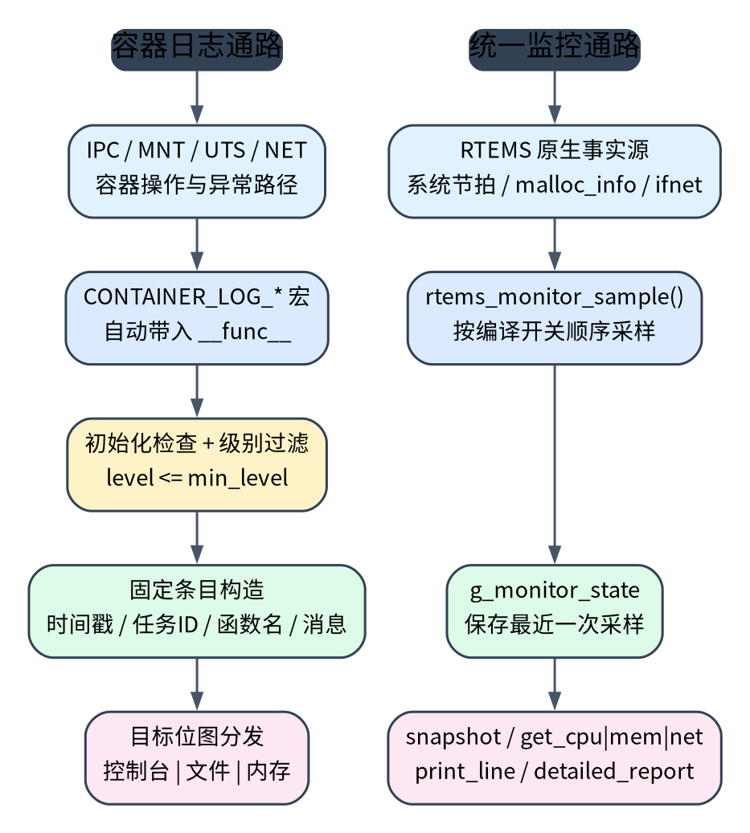
图 3-1 日志与监控双通路总体实现架构
1. 代码组织与组件边界
日志公开接口位于 cpukit/include/rtems/score/containerlog.h，实现位于 cpukit/score/src/containerlog.c；监控接口和实现分别位于 monitor.h 与 monitor.c。objcontainerlog.yml、objmonitor.yml 将两组对象纳入 CPUKit，librtemscpu.yml 负责最终库集成。功能开关由 optcontainerlog.yml、optmonitorcpu.yml、optmonitormem.yml、optmonitornet.yml 定义，测试目标再通过 enabled-by 条件与功能开关绑定。
组件边界遵循“日志记录语义由容器模块决定、输出介质由日志模块决定；采样时点由调用者决定、数据解释由监控模块统一”的原则。容器模块只调用 CONTAINER_LOG_* 宏，不直接管理文件和内存队列；应用只调用 sample/get/print 接口，不直接遍历堆和网络内部结构。这样可以把业务代码、内核数据源与诊断输出分离。
表 3-3 主要组件的生命周期与职责边界
组件 | 建立与释放 | 核心职责 | 边界约束
容器日志状态 | initialize 建立，destroy 释放 | 保存配置、缓冲区、文件与信号量 | 单一全局实例，重复初始化返回 RESOURCE_IN_USE
日志内存目标 | 初始化时 calloc 固定容量 | 保存最近日志并支持顺序读取 | 容量运行期不扩展，写满覆盖最旧条目
统一监控状态 | initialize 仅执行 memset | 保存最近一次 CPU、内存、网络采样 | 无后台任务、无内部初始化标志
输出接口 | 按调用即时执行 | 结构快照、单行摘要、详细报告 | 控制台和文件耗时受设备与驱动影响
2. 日志配置、资源建立与失败路径
默认配置将阈值设为 INFO，目标设为 CONSOLE | MEMORY，内存容量设为 256 条，文件路径为 /tmp/container.log，并启用时间戳、任务 ID 和函数名。初始化入口先检查是否已初始化和配置指针是否为空，再清零全局状态并复制配置。只有目标位图包含 MEMORY 或 FILE 时才建立对应资源，因此未启用的目标不占用缓冲区、文件描述符或信号量。
内存目标先按 max_memory_entries 分配 container_log_entry_t 数组，再创建名称为 LOGM 的二值信号量；信号量属性包含 RTEMS_PRIORITY、RTEMS_INHERIT_PRIORITY 与 RTEMS_BINARY_SEMAPHORE。数组分配失败返回 RTEMS_NO_MEMORY，信号量创建失败则显式释放数组并清零状态。文件目标以追加模式打开路径，再创建 LOGF 信号量；全部成功后才把 initialized 置为 true，并写入初始化完成日志。
失败回滚需要区分已经实现和仍需完善的部分。内存信号量创建失败具有显式回滚；文件打开或文件信号量创建失败时当前代码调用 container_log_destroy()，但 initialized 尚未置位，destroy() 会提前返回，因此不能把这两条路径描述为已经完整清理。后续实现应增加统一 cleanup 标签或在失败清理函数中取消 initialized 前置条件，同时校验 max_memory_entries 非零。max_file_size 已进入配置结构，但当前写入路径尚未据此执行文件轮转。
表 3-4 日志初始化阶段、失败返回与实际清理行为
阶段 | 可能失败点 | 当前返回或处理 | 完善建议
入口校验 | 重复初始化、config 为空 | RESOURCE_IN_USE / INVALID_ADDRESS | 保持快速失败，不改变现有状态
内存缓冲 | calloc 失败 | 返回 NO_MEMORY | 增加容量非零与乘法溢出校验
LOGM 信号量 | semaphore_create 失败 | 释放数组并清零状态 | 现有回滚路径完整
文件打开 | fopen 失败 | 返回 IO_ERROR，当前 destroy 提前返回 | 改用不依赖 initialized 的统一清理路径
LOGF 信号量 | semaphore_create 失败 | 当前 destroy 提前返回 | 关闭文件并释放此前建立的内存资源
3. 日志条目构造与分发时序
CONTAINER_LOG_ERROR/WARN/INFO/DEBUG/TRACE 宏把 __func__ 作为函数名传入 container_log_insert()。insert() 只负责建立 va_list，实际逻辑集中在 insert_va()。入口首先判断 g_log_state.initialized 和 level > min_level；未初始化或未通过阈值时直接返回，因此不会读取时钟、获取任务 ID 或执行 vsnprintf()。
通过过滤后，函数在栈上清零一个 container_log_entry_t。若启用时间戳，clock_gettime(CLOCK_REALTIME) 产生秒和微秒字段；若启用任务字段，rtems_task_self() 写入当前任务 ID；函数名通过有界 strncpy() 保存到 64 字节数组；消息通过 vsnprintf() 写入 512 字节数组，超长消息按缓冲区边界截断。条目完成后按 CONSOLE、FILE、MEMORY 的位图顺序调用目标函数。
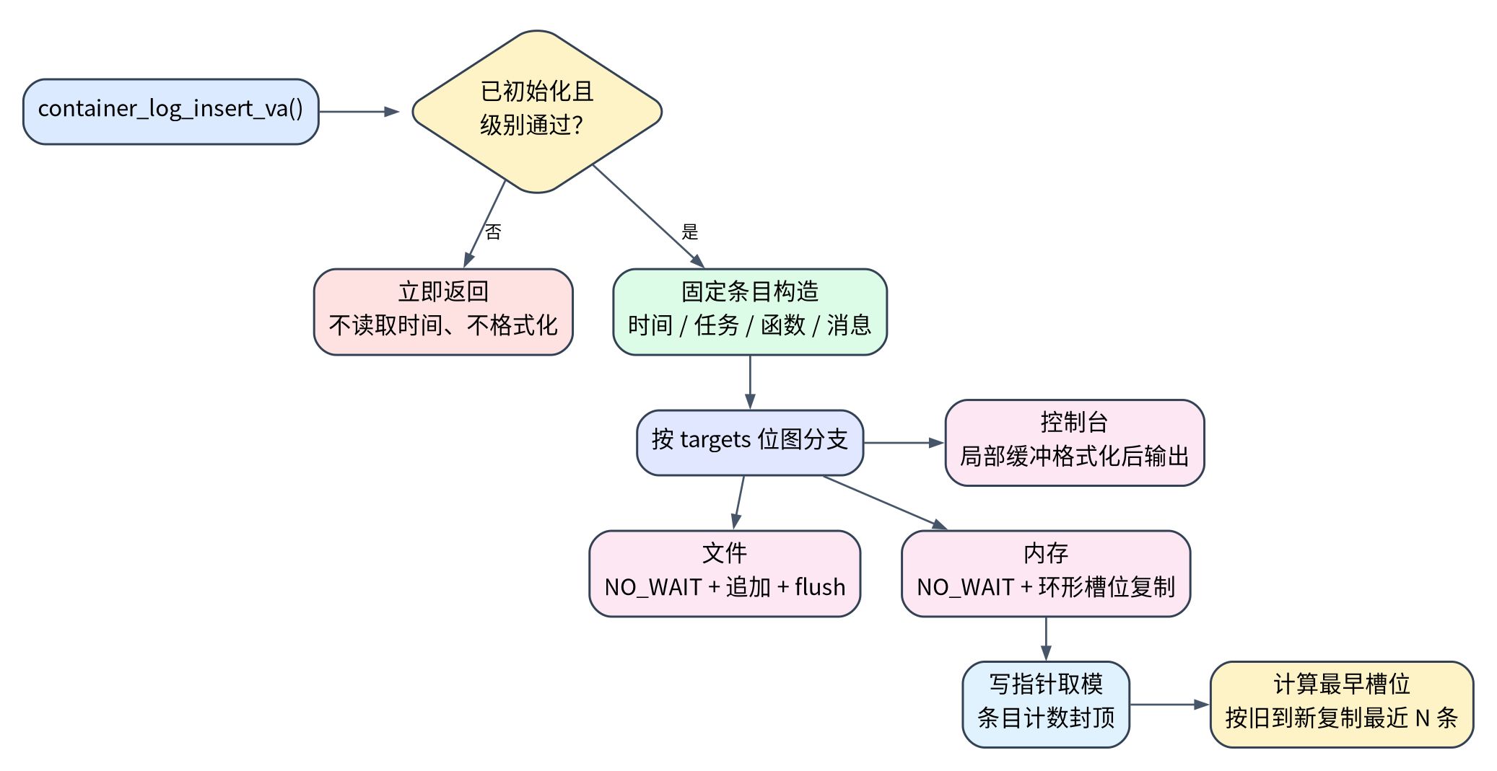
图 3-2 容器日志条目构造、目标分发与环形缓冲流程
4. 输出目标、非等待同步与环形缓冲算法
控制台目标先调用统一格式化函数，把可选时间、级别、任务 ID、函数名和消息拼接到 1024 字节局部缓冲，再使用 fputs()/fputc() 输出。文件目标和内存目标先以 RTEMS_NO_WAIT 获取各自信号量；若信号量正被占用，本次目标输出立即放弃，不会等待持有者。由此保证锁竞争不会转化为无界阻塞，但日志完整性让位于业务任务的时限。
内存目标把完整条目复制到 entries[write_index]，然后执行 write_index=(write_index+1) mod max_entries；current_count 在未满前递增，达到容量后保持不变。读取最近 N 条时先取 count=min(current_count,N)，再计算 start=(write_index+max_entries-count) mod max_entries，依次复制 entries[(start+i) mod max_entries]。该公式在未回绕和已回绕两种状态下都返回从旧到新的最近记录。
文件目标每条日志都执行 fprintf() 和 fflush()，有利于故障前及时落盘，但会把文件系统和设备延迟带入调用路径；控制台目标没有独立信号量，其耗时同样依赖驱动。实际部署时，高频实时路径宜只启用内存目标并由低优先级任务批量转存，控制台和文件目标用于调试或低频管理事件。
表 3-5 三类日志目标的同步与时延特征
目标 | 同步方式 | 数据动作 | 工程特征
控制台 | 无日志内部锁 | 局部格式化后立即输出 | 实现简单，时延受控制台驱动影响
文件 | LOGF + RTEMS_NO_WAIT | 追加写入并立即 flush | 竞争时丢弃该目标输出，落盘及时但 I/O 较重
内存 | LOGM + RTEMS_NO_WAIT | 固定条目复制并推进环形写指针 | 容量有界、无文件 I/O，适合常态启用
最近记录读取 | 与写入共用 LOGM | 按 start 公式顺序复制 | 锁竞争时返回 0，不阻塞调用任务
5. 容器模块插桩覆盖与事件语义
当前代码在 IPC、MNT、UTS、NET 四个容器模块中共有 69 处统一日志宏调用：IPC 17 处、MNT 11 处、UTS 20 处、NET 21 处。插桩集中在根容器初始化、子容器创建、链表增删、任务迁移、容器删除、网络 loopback 建立及异常返回等低频控制路径，未进入调度切换等高频内核路径。
级别语义与控制结果对应：TRACE 描述函数入口或细粒度阶段；DEBUG 描述链表维护等内部动作；INFO 记录创建、删除和迁移成功；WARN 记录拒绝删除根容器、来源关系不匹配或可回退输入；ERROR 记录空指针、内存不足、网络组或 loopback 初始化失败。容器 ID 通常作为格式化参数进入消息文本，当前 entry 结构没有独立 container_id 字段。
表 3-6 已实现插桩数量与典型覆盖点
模块 | 宏调用数 | 主要 INFO/DEBUG 覆盖 | 主要 WARN/ERROR 覆盖
IPC | 17 | 根/子容器、链表、迁移、删除 | 空对象、内存失败、根容器删除、迁移异常
MNT | 11 | 初始化、复制、创建、迁移、删除 | 非法迁移参数
UTS | 20 | 名称初始化、链表、迁移、删除 | 空名称回退、空对象、根容器删除
NET | 21 | 网络组、loopback、链表、迁移、删除 | 网络组/loopback 失败、非法迁移
6. 统一监控状态与显式采样模型
monitor_state 是一个静态全局对象，其字段随编译开关变化：CPU 分支保存 RtemsCpuStats，内存分支保存 Heap_Information_block，网络分支保存 6 个 64 位累计计数。rtems_monitor_initialize() 仅清零该对象，没有创建线程、定时器、锁或动态内存；因此监控调用成本和资源占用都直接由启用模块决定。
rtems_monitor_sample() 是唯一更新入口，并按照 CPU、MEM、NET 的编译顺序执行。显式采样意味着库本身不规定周期，应用可以在状态迁移后、测试阶段边界或低优先级周期任务中调用。相应地，监控状态只代表最近一次成功采样，而不是读取接口调用瞬间的实时值；上层必须记录采样时点并建立单一采样任务或其他串行化约束。
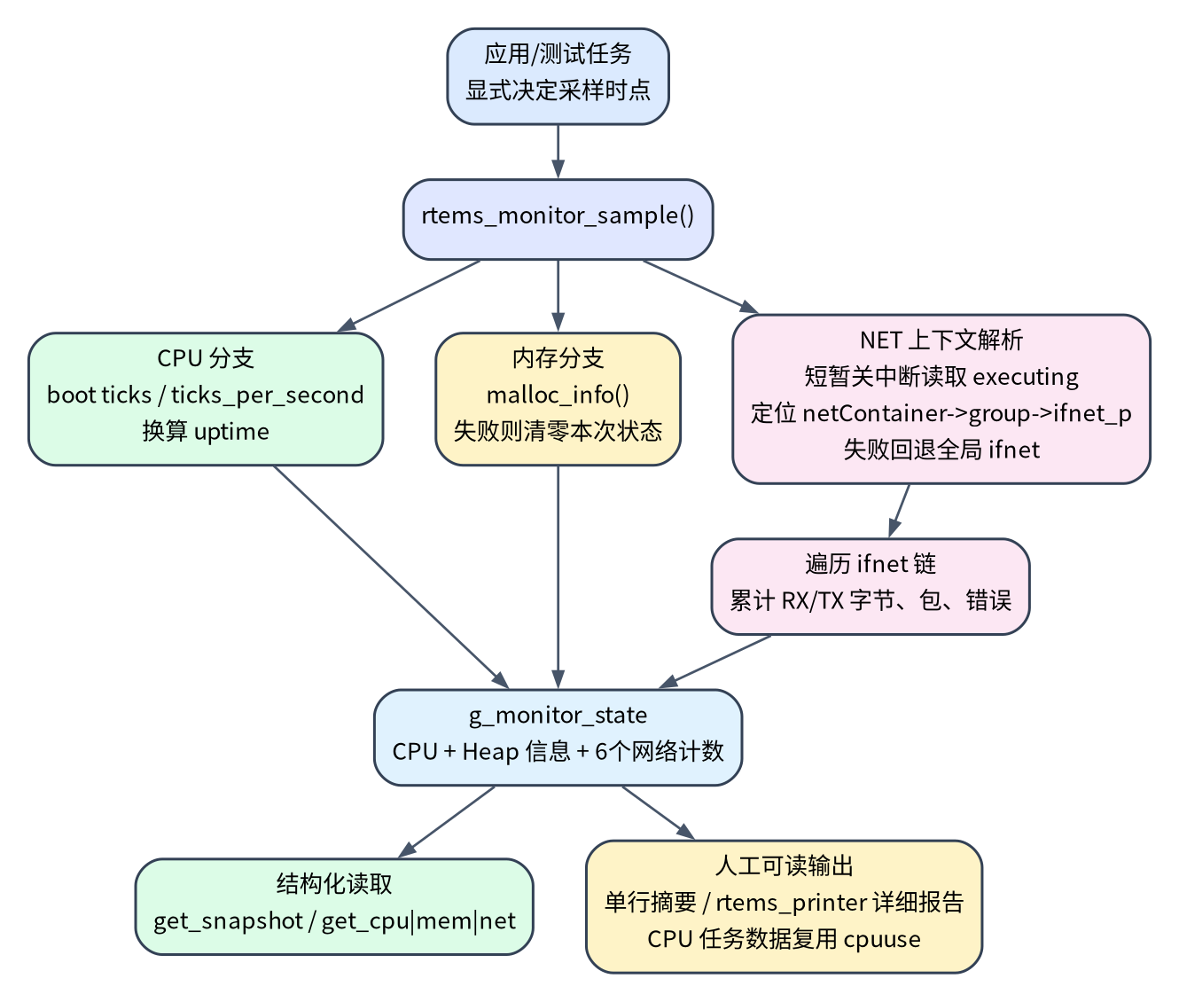
图 3-3 统一监控采样、快照输出与 NET 容器上下文
7. CPU 采样与 cpuuse 报告复用
CPU 采样读取 rtems_clock_get_ticks_per_second() 与 rtems_clock_get_ticks_since_boot()，使用整数除法得到秒，并把余数换算为微秒。total_seconds/total_microseconds 与 uptime_seconds/uptime_microseconds 当前保存相同值，表示系统启动后的时间基线。该快照不直接包含单任务百分比，也不在 sample() 中遍历任务对象。
任务级 CPU 信息由 rtems_monitor_print_detailed_report() 调用 rtems_cpu_usage_report_with_plugin() 取得。复用 cpuuse 可以沿用 RTEMS 已有的任务运行时间记账和 rtems_printer 输出机制，避免监控模块再次安装调度切换钩子。基础快照与详细报告承担不同职责：前者提供稳定的时间基线，后者提供任务级诊断。
8. 堆内存采样与字段解释
内存采样直接调用 malloc_info(&g_monitor_state.mem_info)。返回非零时，代码将本次 Heap_Information_block 清零，防止继续输出上一次采样的陈旧值。快照将 Free.total + Used.total 映射为 bytes_total，将 Used.total 和 Free.total 映射为已用、空闲字节；详细报告还输出 Free.largest，用于观察最大连续空闲块。
公开结构中的 bytes_high_water 当前实际赋值为 Free.largest，其语义不是历史内存使用峰值。实现和报告应统一解释为“最大连续空闲块”，后续可通过字段重命名或新增兼容字段消除歧义。该数据源反映 RTEMS 全局 malloc 堆，不按容器或 cgroup 分账，因此当前结论限定为系统堆观测。
9. NET 容器上下文解析与接口计数聚合
启用 RTEMSCFG_MONITOR_NET 后，monitor_get_ifnet_head() 决定遍历入口。若同时启用 RTEMSCFG_NET_CONTAINER，它调用 rtems_net_container_get_ifnet()：该函数短暂关闭中断获取 _Thread_Get_executing()，随后沿 executing->container->netContainer->group 取得 ifnet_p；任一级为空时回退到系统全局 ifnet。未启用网络容器时则直接使用全局 ifnet。
采样器从入口遍历 if_next 链，把各接口的 if_ibytes、if_obytes、if_ipackets、if_opackets、if_ierrors、if_oerrors 累加为 64 位总值，再一次性写入 g_monitor_state。该方法不修改驱动记账逻辑，统计范围自然随采样任务所在 NET 容器变化。由于链表遍历本身没有在 monitor.c 中加锁，采样应放在网络接口拓扑稳定的受控时点。
表 3-7 CPU、内存、网络采样的来源与失败语义
分支 | 事实源 | 状态更新 | 失败或边界语义
CPU | 启动节拍与每秒节拍数 | 换算秒、微秒并写入 uptime | 仅为系统时间基线，任务用量由 cpuuse 报告
内存 | malloc_info() | 保存 Heap_Information_block | 调用失败清零本次状态；反映全局堆
网络 | 当前容器或全局 ifnet 链 | 累计字节、包、错误 6 类计数 | 上下文解析失败回退全局；遍历需拓扑稳定
10. 快照、格式化输出与并发契约
rtems_monitor_get_snapshot() 首先检查输出指针并清零 RtemsMonitor，再复制所有已启用模块；get_cpu/get_mem/get_net 提供单模块读取，并对空指针直接返回。print_line() 使用 256 字节局部缓冲输出 CPU uptime、内存 used/total、网络 RX/TX；monitor_format_bytes() 按 B、K、M 进行整数缩放。详细报告通过 rtems_printer 输出 cpuuse、原始字节内存信息和完整网络计数。
当前 g_monitor_state 没有互斥锁、序列号或双缓冲。sample() 与 get/print 并发时，读取者理论上可能看到不同字段来自同一采样调用的不同阶段；32 位目标上的 64 位网络计数复制也需要注意撕裂风险。因此现阶段推荐“单一采样任务更新、在采样完成事件后读取”的调用契约。若需要多任务无约束并发，应在后续版本增加短临界区、序列锁或版本化双缓冲，但这些不作为当前已实现成果。
表 3-8 监控接口的调用角色与并发约束
接口 | 推荐调用者 | 主要动作 | 并发约束
initialize | 系统初始化任务 | 清零全局状态 | 在其他监控调用前执行
sample | 唯一采样任务 | 更新所有已启用模块 | 避免与接口拓扑修改并发
get_snapshot/get_* | 诊断或测试任务 | 复制最近一次采样 | 宜在采样完成后读取
print_line | 低优先级诊断任务 | 格式化紧凑摘要 | 控制台输出不进入高频实时路径
detailed_report | 人工诊断/验收任务 | cpuuse + 内存 + 网络详细报告 | 遍历与输出成本高于结构快照
11. 构建、测试与实现完成度
日志、CPU、内存、网络四个开关均默认关闭，由 BSP 配置显式启用。日志测试要求 CONTAINER_LOG 与 UTS_CONTAINER；CPU、内存各有基础、详细、性能三个目标；网络基础和性能测试只要求 MONITOR_NET，详细测试额外要求 NET_CONTAINER 并链接网络库。由此形成 10 个日志/监控测试目标，覆盖接口、差异负载、容器上下文和重复调用。
实现完成度可概括为：分级日志、三目标输出、内存环形缓冲、四类容器插桩、CPU/内存/网络采样、结构快照和两级报告已经落地；日志文件轮转、竞争丢弃计数、独立 container_id 字段、容器级 CPU/内存分账、监控内部并发保护尚未落地。明确这一边界有助于把当前验收结果与后续演进需求分开。
表 3-9 构建开关、测试目标与覆盖重点
功能开关 | 实现对象 | 测试目标 | 覆盖重点
CONTAINER_LOG | objcontainerlog | test_log_monitor | 级别、内存回读、UTS 插桩、错误路径、写入计时
MONITOR_CPU | objmonitor CPU 字段 | 基础/详细/性能 3 项 | uptime、cpuuse、多任务、重复采样
MONITOR_MEM | objmonitor MEM 字段 | 基础/详细/性能 3 项 | 分配释放趋势、报告、并发内存负载
MONITOR_NET | objmonitor NET 字段 | 基础/详细/性能 3 项 | 接口累计值、NET 容器 UDP 流量、高频调用

四、项目关键技术与创新
本项目的创新重点是把 RTEMS 的静态构建、任务上下文和原生统计能力组织成一条可裁剪、可定位、可验证的工程链路，而不是复制依赖守护进程和外部数据库的通用可观测平台。创新评价以当前代码、构建规格和测试用例可相互追溯为前提，并明确区分已实现机制与后续改进方向。
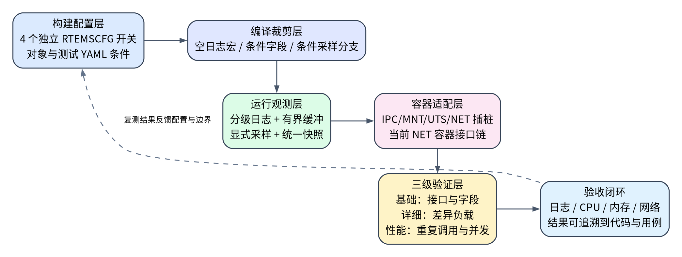
图 4-1 编译裁剪、运行观测、容器适配与三级验证闭环

（一）贯穿接口、实现与测试的编译期裁剪
裁剪不是单一的运行时开关，而是同时作用于三个层次。接口层中，关闭日志后 CONTAINER_LOG_* 宏展开为空 do-while，实参不会进入格式化调用；RtemsMonitor 的 CPU、MEM、NET 字段由条件编译决定。实现层中，sample()、print_line() 和 detailed_report() 的对应分支被移除。构建层中，对象和测试 YAML 再按 enabled-by 条件选择目标。
这种贯穿式裁剪避免了“功能关闭但结构仍占空间”或“测试目标引用未链接接口”的不一致。日志关闭时 container_log_initialize() 明确返回 RTEMS_NOT_CONFIGURED；监控全部关闭时 print_line() 输出 no modules enabled。产品可以只启用所需模块，调试构建则可组合启用全部模块。
其技术价值是把资源预算前移到构建阶段：结构大小、采样分支、链接对象和测试集合都能由配置推导。代价是修改模块组合需要重新构建 BSP，且不同组合必须分别纳入持续集成，防止条件编译分支长期缺少覆盖。

（二）过滤前置、统一条目与多目标解耦
日志阈值判断发生在时钟读取和字符串格式化之前。ERROR=0 至 TRACE=4 的枚举顺序使 level > min_level 可以用一次比较过滤低重要度消息；默认 INFO 只保留 ERROR、WARN、INFO。相较先格式化再丢弃，前置过滤直接消除了被过滤日志的时间读取、任务查询和 vsnprintf() 成本。
统一条目把时间、任务、函数和消息固定在同一结构中，容器模块通过 __func__ 自动提供调用位置。目标位图再把语义事件与控制台、文件、内存介质解耦：新增或调整目标不需要修改 IPC、MNT、UTS、NET 状态机。固定数组还使单条记录的内存上限可由 sizeof(container_log_entry_t) 确定。
当前容器 ID 仍由各调用点写入消息文本，这保持了接口简单，但不利于严格结构化查询。后续可在不破坏现有宏的前提下增加带 container_id 的扩展宏或上下文获取函数；本阶段创新结论限定为统一条目和统一分发，不把容器 ID 结构化归集作为已完成能力。

（三）面向实时路径的非等待同步与有界存储
日志辅助功能不能让业务任务因锁竞争无限等待。文件和内存目标均采用 RTEMS_NO_WAIT 获取信号量，失败即放弃本目标；内存缓冲在初始化时一次性分配，运行期不创建节点、不扩容。最坏内存占用可表示为 capacity × sizeof(container_log_entry_t) 加少量状态字段，与运行时长无关。
环形写指针和 current_count 组合既保留最近证据，也避免 head/tail 无界增长。读取公式以 write_index 反推最早槽位，在缓冲回绕后仍保持旧到新顺序。clear_buffer() 与读写共用 LOGM，并在获得锁后一次性清零数组、计数和写指针。
该取舍的创新点在于“确定不阻塞”而不是“保证每条日志必达”。当前实现尚未统计锁竞争丢弃和覆盖次数，控制台与文件 I/O 也不是严格常数时间；因此后续应增加 dropped/overwritten 计数，并允许低优先级转存任务从内存缓冲批量输出。

（四）复用内核事实源的显式采样与统一快照
监控层复用系统节拍、cpuuse、malloc_info() 与 ifnet，不重复安装调度钩子、堆分配钩子或驱动计数器。统一 sample() 只读取内核已维护的事实，g_monitor_state 保存最近结果，get/print 再承担结构复制或格式化。采集、保存、展示三个动作因此可以分别测量和优化。
显式采样避免了额外后台任务及其优先级、周期和栈配置，同时允许测试在确定的负载阶段边界取样。组合快照适合程序比较，分模块 getter 适合专项检查，单行和详细报告适合人工诊断。相同数据源通过多种出口复用，减少了接口之间的语义漂移。
这一设计有清晰边界：快照不是无锁一致性协议，CPU 基础字段是 uptime 而非任务占用率，内存来自全局堆。创新价值在于轻量整合和明确调用契约，而不是声称已经完成跨容器的全量资源归集。

（五）随执行线程网络命名空间切换的统计入口
网络统计没有额外维护 container_id 到接口列表的映射，而是复用 NET 容器本身已经建立的对象关系。采样时从当前执行线程出发，经 container、netContainer、group 取得 ifnet_p；接口为空或容器关系不完整时回退到全局 ifnet。监控视图与任务当前网络命名空间保持一致。
该方法把隔离和观测使用同一个事实源：任务迁移到 NET 子容器后，socket、loopback 和监控遍历都指向该容器的 net_group。详细测试通过把 UDP loopback 发包任务和采样任务放入同一 NET 容器，验证计数随实际收发变化。
上下文适配没有修改 ifnet 结构和网络驱动统计字段，降低了网络栈侵入。其使用条件是采样任务必须进入目标 NET 容器；若需要一次遍历多个容器，应由管理任务逐个切换上下文或新增显式接收 NetContainer 参数的接口。

（六）基础、详细、性能三级验证反向约束实现
基础测试验证 initialize/sample/get/print 的最小闭环；详细测试构造 CPU 差异计算、内存分阶段分配释放和 NET 容器 UDP 流量，验证数据随负载变化；性能测试重复调用采样、快照和打印，并增加多任务并发。日志测试再覆盖阈值、环形回读、异常路径和高精度写入计时。
三级结构不仅用于验收，也反向约束接口设计：sample 与 get 分离才能独立测量采集和复制；组合快照和分项 getter 并存才能同时支持综合与专项测试；功能关闭提示和 YAML 条件使裁剪组合可检查。测试目标与构建开关绑定，使每项能力都能追溯到具体源文件和配置。
当前材料记录四组 36 个验收步骤均与预期一致，但缺少目标板原始性能输出。因此创新结论聚焦测试结构和可复现方法，不引用无法复核的新微秒数或百分位。后续持续集成应增加关闭配置最小用例，并保存不同 BSP 的原始日志。

（七）关键创新对比、完成度与演进路径
表 4-1 关键技术、实现落点与工程价值
关键技术 | 实现落点 | 工程价值 | 当前边界
贯穿式编译裁剪 | 头文件宏/字段、实现分支、构建与测试 YAML | 关闭功能同时缩减调用、数据和目标 | 模块组合变化需要重新构建并分别测试
前置过滤与统一条目 | container_log_insert_va() | 被过滤消息不读取时间、不格式化；后端统一 | container_id 尚未成为独立字段
非等待有界日志 | LOGF/LOGM、环形数组、顺序读取公式 | 锁竞争不阻塞，存储上限固定 | 尚无丢弃/覆盖计数，文件轮转未实现
原生数据统一快照 | sample/get/print 与 cpuuse/malloc_info/ifnet | 避免重复内核记账，出口统一 | 快照无内部并发一致性保护
NET 上下文适配 | get_ifnet_head() 与 netContainer->group | 统计范围随网络命名空间切换 | 需在目标 NET 容器上下文采样
三级验证闭环 | 10 个样例测试目标与验收 5.4 | 接口、负载变化和性能方法可追溯 | 精确性能需目标板原始输出
表 4-2 常见实现方式与本项目取舍对比
对比维度 | 常见通用方案 | 本项目实现 | 取舍依据
部署形态 | 后台 Agent、守护进程、远端平台 | CPUKit 内静态对象与显式调用 | 适应 RTEMS 静态系统和有限资源
日志存储 | 动态队列或持续文件写入 | 固定容量环形数组，可选文件/控制台 | 优先保证容量上限和调用可前进
采样机制 | 固定后台周期或驱动钩子 | 由应用/测试任务显式 sample | 避免额外任务，便于控制采样时点
网络归属 | 独立标签或外部映射表 | 沿当前线程 NET 容器关系取得 ifnet | 复用隔离对象，减少同步状态
裁剪粒度 | 运行时关闭但代码常驻 | 宏、结构、实现、构建、测试协同裁剪 | 减少未使用模块的代码与数据占用
综合来看，创新形成于“构建裁剪—运行观测—容器上下文—测试验收”之间的闭环，而不是单个算法。现阶段已经完成轻量日志、多源监控和 NET 容器适配的核心路径；下一阶段应优先修复日志初始化失败回滚，增加配置合法性校验和丢弃计数，再根据并发需求引入版本化快照，并扩展 PID 等模块的统一日志覆盖。

五、测试验证
本章测试内容取自《3.验收测试大纲0515.docx》第 5.4 节，并结合仓库现行测试程序核对接口和负载构造方式。测试按“给定配置与输入—调用被测接口—观察快照、报告或日志—依据实际记录得出结论”的形式组织。验收大纲四个用例表共列出 36 个步骤，其实际结果栏均记录为“与预期结果一致”。

（一）测试依据、对象与方法
测试对象包括容器日志子系统、CPU 监控子系统、内存监控子系统和网络监控子系统。功能开关分别为 RTEMSCFG_CONTAINER_LOG、RTEMSCFG_MONITOR_CPU、RTEMSCFG_MONITOR_MEM、RTEMSCFG_MONITOR_NET；网络详细测试还启用 RTEMSCFG_NET_CONTAINER。试验通过 RTEMS 控制台观察文本，通过 get_entries() 或 get_snapshot() 读取结构数据，并通过节拍计数或 rtems_counter 评估接口调用耗时。
本章沿用验收大纲的判定记录，不虚构未保存的原始数值。对于性能步骤，只陈述验收记录已满足预期阈值或开销可接受，不给出大纲之外的均值、P99 等数据。仓库现行日志测试将写入计时循环设为 32 次，而大纲描述为 100 次；两者验证机制相同，正式复测时应统一循环次数并归档原始控制台输出。
表 5-1 验收用例与仓库测试程序对应关系
验收用例 | 主要测试程序 | 步骤数 | 核心观察量
容器日志子系统功能与集成测试 | logMonitor/test_log_monitor.c | 7 | 级别、目标、最近记录、异常日志、写入耗时、关闭配置
CPU 监控子系统功能与性能测试 | cpuMonitor 基础/详细/性能测试 | 10 | uptime、cpuuse 任务报告、快照、采样开销、多任务稳定性
内存监控子系统功能与性能测试 | memMonitor 基础/详细/性能测试 | 10 | 总量、已用、空闲、最大连续空闲块及分配释放趋势
网络监控子系统功能与性能测试 | netMonitor 基础/详细/性能测试 | 9 | RX/TX 字节、包、错误、单行输出、采样和快照开销

（二）容器日志子系统试验
1. 试验方法
按照验收大纲，先以 INFO 阈值和控制台、内存目标初始化日志，依次插入 ERROR 至 TRACE 五个级别的消息；随后写入多条 INFO 消息并读取最近记录；调用带日志插桩的容器 API 和非法参数路径；执行重复写入计时；最后在关闭 RTEMSCFG_CONTAINER_LOG 的构建中验证安全跳过。仓库现行程序还创建、迁移和删除 UTS 子容器，并检查 WARN、ERROR 是否出现在最近记录中。
表 5-2 容器日志试验结果
序号 | 试验输入与动作 | 验收观察结果 | 结论
1 | 以指定级别和目标初始化 | 初始化成功，无错误 | 配置和资源建立正常
2 | 插入 ERROR/WARN/INFO/DEBUG/TRACE | INFO 阈值下只输出 ERROR、WARN、INFO | 级别过滤符合设计
3 | 连续写入并读取内存缓冲 | 能够按正确顺序取得最近 N 条日志 | 环形缓冲和回读有效
4 | 执行容器创建、迁移、删除等操作 | 输出与操作语义一致的日志 | 统一宏已能支撑容器操作观测
5 | 传入空名称或非法对象参数 | 出现相应 WARN 或 ERROR | 异常路径可观测
6 | 循环写日志并计时 | 验收记录为耗时在可接受范围内 | 具备目标板开销检查手段
7 | 关闭日志功能编译开关 | 验收记录为提示未启用或安全跳过 | 裁剪配置语义符合要求
2. 结果分析与结论
7 个步骤的实际结果均与预期一致。试验验证了日志阈值、多目标中的控制台和内存路径、最近记录读取、容器 API 插桩、异常级别输出以及关闭配置。结合实现代码可确认，内存记录顺序由 write_index 回绕计算保证，竞争时采用非等待锁，不会因等待缓冲信号量阻塞调用任务。
验收大纲还把文件输出列入总体能力，代码中已实现追加写入和 flush；现行综合测试默认选择控制台与内存，未直接覆盖文件大小限制和轮转。max_file_size 已存在于配置结构，但当前实现未据此轮转文件，因此本次结论限定为文件目标可以写入，不扩展为文件轮转已经验证。另需注意，现行测试构建规格只在日志开关启用时生成该测试目标；复现“关闭功能”步骤时应使用单独的关闭配置用例检查空宏和 RTEMS_NOT_CONFIGURED 返回值。

（三）CPU 监控子系统试验
1. 试验方法
试验先初始化监控并调用 rtems_cpu_usage_reset()，在无工作负载时采集初始快照；随后创建高、中、低优先级且计算量不同的任务，在任务完成计算但仍保持存活的同步点进行采样和 cpuuse 报告；再增加两个任务检查扩展性。性能程序重复执行 sample、get_snapshot 和 print_line，并在 5 个并发计算任务运行期间周期采样。
表 5-3 CPU 监控试验结果
试验组 | 输入与动作 | 验收观察结果 | 结论
初始化与复位 | initialize 后执行 cpu_usage_reset | 初始化无错误，后续统计从新周期开始 | 基本控制接口正常
初始快照 | 无工作任务时 sample + snapshot | uptime 按系统运行时间递增 | CPU 快照字段更新正常
差异化负载 | 高/中/低计算任务 | 任务 CPU 报告出现非零时间并体现负载差异 | cpuuse 详细报告可区分任务负载
任务扩展 | 增加第二个高负载和低负载任务 | 所有存活任务可被报告，无遗漏或崩溃 | 多任务场景功能稳定
详细输出 | 调用 cpuuse 和 detailed_report | 报告包含任务标识、名称及 CPU 时间 | 人工诊断输出完整
性能与压力 | 10 次采样；5 任务下每 100 ms 采样，共 5 轮 | 开销满足大纲预期，数据持续更新，任务完成 | 采样在验收负载下可用
关闭配置 | 关闭 CPU 监控编译开关 | 验收记录为提示未启用并安全退出 | 配置降级语义正常
2. 结果分析与结论
CPU 用例 10 个步骤均记录为与预期一致。初始化、复位、初始采样、差异负载、多任务扩展、详细报告、性能循环和关闭配置均得到验证。详细测试使用 RTEMS 事件让工作任务在采样前保持存活，避免任务提前退出造成报告对象缺失，提升了试验的可重复性。
需要区分两个观察量：RtemsCpuStats 中的 total/uptime 来自系统节拍，反映系统运行时间；各任务 CPU 占用来自 rtems_cpu_usage_report()。因此结论是统一监控能够提供 CPU 时间基线并集成任务级 cpuuse 报告，而不是组合快照已经直接保存每个任务的百分比。

（四）内存监控子系统试验
1. 试验方法
试验在启用 RTEMSCFG_MONITOR_MEM 后获取初始堆快照，创建小、中、大三类内存任务，在分配、部分释放和完全释放阶段重复采样；随后增加更多任务观察并发峰值。性能程序重复执行 initialize、sample、get_snapshot 和 print_line，并让 5 个任务执行不同规模的多块内存分配、写入和分阶段释放。
表 5-4 内存监控试验结果
试验组 | 输入与动作 | 验收观察结果 | 结论
初始状态 | 初始化并获取初始快照 | 能够输出总量、已用量和空闲量 | 堆状态读取正常
梯度分配 | 运行小/中/大内存任务 | 已用内存随分配增加，不同负载可区分 | 监控能反映分配行为
部分释放 | 任务运行中释放部分内存后采样 | 已用量下降、空闲量增加 | 监控能反映阶段性释放
完全释放 | 所有任务结束后获取最终快照 | 已用量回落到接近初始水平 | 未观察到持续占用趋势
详细报告 | 调用 detailed_report | 包含总量、已用、空闲和最大连续空闲块 | 报告字段与实现一致
性能与并发 | 10 次采样；5 任务高频分配并周期采样 | 开销满足大纲预期，无竞争异常或崩溃 | 验收负载下运行稳定
关闭配置 | 关闭内存监控编译开关 | 验收记录为提示未启用并安全退出 | 配置降级语义正常
2. 结果分析与结论
内存用例 10 个步骤均记录为与预期一致。试验数据的变化方向与 malloc/free 操作相符，快照接口和详细输出一致，多任务分配释放过程中未记录到崩溃或竞争异常，说明基于 malloc_info() 的采样能够满足系统堆占用观测需求。
代码中的 bytes_high_water 当前赋值为 Heap_Information_block.Free.largest，实际含义是最大连续空闲块，可用于观察堆碎片程度，但不是历史使用峰值。本报告和测试结论统一采用“最大连续空闲块”解释，避免把字段名误读为内存高水位。

（五）网络监控子系统试验
1. 试验方法
基础试验初始化后采集 RX/TX 字节、包数和错误计数。详细试验初始化 BSD 网络栈，创建 NET 子容器，将 Init、采样任务和发包任务迁入该容器；发包任务在 127.0.0.1 指定端口进行 UDP 自发送与接收，采样任务每秒读取一次快照，共 5 个周期，最后比较初始和最终累计值。性能试验分别重复 1000 次 sample、1000 次 get_snapshot 和 100 次 print_line。
表 5-5 网络监控试验结果
试验组 | 输入与动作 | 验收观察结果 | 结论
初始化 | 启用网络监控并 initialize | 初始化成功，无错误 | 网络模块可用
初始快照 | 无显式流量时读取接口计数 | 计数为合理初值 | ifnet 数据读取正常
周期观测 | 5 个周期采样网络活动 | 累计计数保持稳定或单调递增 | 采样未出现负值或反向跳变
最终比较 | 比较最终和初始快照 | 最终值不小于初始值 | 累计语义正确
单行输出 | 调用 print_line | 输出包含关键 RX/TX 摘要 | 控制台诊断接口有效
性能循环 | 1000 次采样、1000 次快照、100 次打印 | 验收记录开销满足预期，快照复制低于采样 | 接口开销可测且可接受
关闭配置 | 关闭网络监控编译开关 | 验收记录为提示未启用并正常退出 | 配置降级语义正常
2. 结果分析与结论
网络用例 9 个步骤均记录为与预期一致。初始、周期和最终快照字段保持累计计数应有的单调性，紧凑输出可用，高频调用没有导致测试异常。结合现行详细测试的 UDP loopback 负载，可确认网络统计并非只检查静态零值，而是能够在 NET 容器上下文中观测实际收发活动。
性能打印结果受串口或控制台驱动速度影响，不能等同于纯监控逻辑开销；采样成本还与接口数量相关。因此正式目标板验收应分别保存 sample、get_snapshot 和 print_line 的原始节拍数据，并记录网络接口数量和 BSP 配置。

（六）综合验证结论
表 5-6 验收步骤汇总
测试对象 | 验收步骤 | 实际记录 | 综合结论
容器日志 | 7 | 7 项均与预期一致 | 级别、缓冲、容器集成、异常和裁剪行为通过
CPU 监控 | 10 | 10 项均与预期一致 | 快照、cpuuse 报告、多任务和性能检查通过
内存监控 | 10 | 10 项均与预期一致 | 堆快照、分配释放趋势、并发和性能检查通过
网络监控 | 9 | 9 项均与预期一致 | 接口累计值、NET 容器流量、输出和性能检查通过
合计 | 36 | 36 项均与预期一致 | 日志与三类监控满足本阶段验收大纲要求
根据验收大纲的实际结果记录，四组试验共 36 个步骤全部符合预期。功能层面验证了日志记录以及 CPU、内存、网络状态采集；接口层面验证了初始化、采样、快照、分项读取和两类报告；配置层面验证了功能关闭后的安全降级；压力层面验证了多任务或高频调用下未出现崩溃和明显异常。
结论的证据边界是：当前材料能够支持“各验收步骤通过”和“开销满足大纲设定的预期”，但未附目标板原始控制台记录，不能据此推导新的精确耗时、百分位或长期稳定性数值。现行构建规格会在功能开关关闭时过滤相应测试目标，因此关闭配置步骤应另建最小用例复测。后续正式归档还应统一大纲与现行测试程序的循环参数，保存 BSP、编译选项、硬件配置和完整输出，以便对性能结论进行复核。

六、总结
本项目在 RTEMS CPUKit 中实现了容器日志子系统和统一监控子系统。日志模块提供 ERROR 至 TRACE 五级过滤、控制台/文件/内存多目标输出、固定容量环形缓冲以及运行时级别调整，并已接入 IPC、MNT、UTS 和 NET 容器的关键操作与异常路径。
监控模块以显式采样和统一快照为核心，复用 RTEMS 系统节拍、cpuuse、malloc_info() 和 ifnet，提供 CPU 运行时间、系统堆状态以及网络收发/错误累计信息。启用网络容器时，统计入口随当前任务的 NET 容器切换，实现了网络命名空间范围内的指标观测。
项目的关键技术体现在编译期零调用开销裁剪、统一结构化日志、多目标分发、非等待同步、有界环形缓冲、原生数据源复用、NET 容器上下文适配和三级测试组织。上述技术均有现行代码、构建规格和测试程序对应，不依赖未实现的外部监控平台。
依据验收测试大纲第 5.4 节，日志、CPU、内存和网络四组共 36 个试验步骤的实际结果均与预期一致，说明当前实现满足本阶段日志查看和资源监控要求。后续工作应补充目标板原始性能记录，完善日志丢弃计数、文件轮转、并发快照保护和更多容器模块的统一日志覆盖。

